关于[沙头角地区]法定图则56-05、56-06地块局部调整的通告

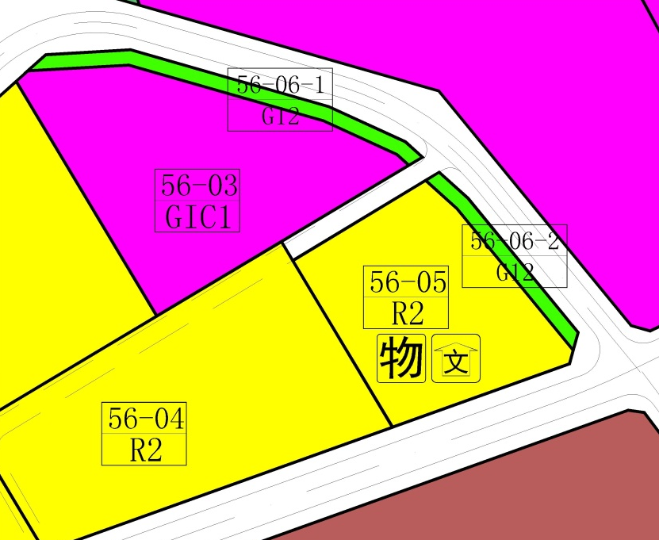
依据《深圳市城市规划条例》，经深圳市城市规划委员会授权，市规划国土委盐田管理局2018年第1次会议审批通过[沙头角地区]法定图则56-05、56-06地块局部调整，现予以公布：

地块控制指标一览表
地块编号 | 用地性质代码 | 用地性质 | 用地面积（㎡） | 容积率 | 配套设施设置 | 备注
56-05 | R2 | 二类居住用地 | 4125 | 5.95 | 物业服务用房，文化活动室 | 规划，本地块为保障性住房，按政府有关要求实施
56-06-1 | G12 | 街头绿地 | 660 | - | - | 规划
56-06-2 | G12 | 街头绿地 | 361 | - | - | 规划

深圳市城市规划委员会
深圳市规划和国土资源委员会盐田管理局
二〇一八年一月三十日

